Ответственность за совершение преступлений экстремистского характера:
Ст. 280 УК РФ. Публичные призывы к осуществлению экстремисткой деятельности (ч.1 – л/с на срок до 4-х лет, ч.2 – л/с на срок до 5-ти лет)
Ст. 282 УК РФ. Возбуждение ненависти либо вражды, а равно унижение человеческого достоинства (ч.1 – л/с на срок от двух до пяти лет; ч.2 – л/с на срок от 3-х до 6-ти лет)
Ст. 282.1 УК РФ. Организация экстремистского сообщества (ч.1 – л/с от 6-ти до 10-ти лет; ч. 1.1. – л/с от 4-х до 8-ми лет; ч.2 – от 2-х до 6-ти лет; ч.3 – л/с от 7-ми до 12-ти лет)
Ст. 282.2 УК РФ. Организация деятельности экстремистской организации (ч.1 – л/с от 6-ти до 10-ли лет, ч. 1.1. – л/с от 4-х до 8-ми лет, ч.2 – л/с от 2-х до 6-ти лет, ч.3 – от 7-ми до 12-ти лет)
Ст. 282.3 УК РФ. Финансирование экстремистской деятельности (ч.1 – л/с от 3-х до 8-ми лет, ч.2 – л/с от 5-ти до 10-ти лет)


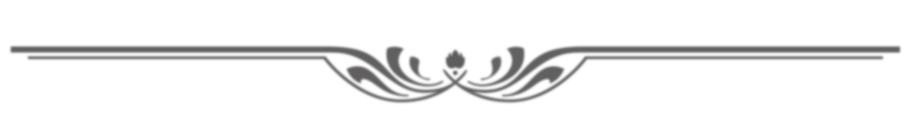Прокуратура
Камешкирского района Пензенской области

Памятка о противодействии
экстремизму

Экстремизм – от лат. (extremus – крайний, выходящий за рамки) – это деятельность, направленная против государства, существующего политического режима и законопорядка.
Экстремизм несёт угрозу государственной и общественной безопасности.

[Будущие решения сейчас]
Судом за совершение преступлений экстремистского характера может быть назначено дополнительное наказание.
Ответственность за экстремистские правонарушения:
1)Ст. 20.29 КоАП РФ. Производство и распространение экстремистских материалов – штраф на гр-н от 1 т.р. до 3 т.р., арест – до 15-ти суток с конфискацией материалов, на должностных лиц – от 2 т.р. до 5 т.р. с конфискацией, на юр. лиц – от 100 т.р. до 1 млн. руб., или адм. приостановление дея-ти на срок до 90 суток с конфискацией материалов.
2)Ст. 20.3 КоАП РФ. Пропаганда или публичное демонстрирование нацистской атрибутики или символики, либо атрибутики и символики экстремистских организаций, либо иных атрибутики или символики, пропаганда либо публичное демонстрирование которых запрещены федеральным законом – ч. 1 штраф на гр-н от 1 т.р. до 2 т.р. с конф. предмета адм. правонарушения, арест до 15-ти суток с конф., на долж. лиц – от 1 т.р. до 4 т.р. с конф., на юр. лиц – от 10 т.р. до 50 т.р. с конф.; ч. 2 – штраф на гр-н от 1 т.р. до 2 т.р. с конф., на долж. лиц – от 2 т.р. до 5 т.р. с конф., на юр. лиц – от 20 т.р. до 100 т.р. с конф.


Конституцией Российской Федерации запрещено разжигание социальной, расовой, национальной и религиозной вражды.
Конституцией Российской Федерации запрещено разжигание социальной, расовой, национальной и религиозной розни.


Правовые и организационные основы противодействия экстремисткой деятельности, ответственность за ее осуществление определены Федеральным законом от 25.07.2002 № 114-ФЗ «О противодействии экстремисткой деятельности»

[Настройка этого буклета]

Экстремизм во всех проявлениях посягает на основы конституционного строя, права и свободы человека и гражданина, порядок и принципы государственного устройства.

Формы осуществления экстремисткой деятельности:
1.Пропаганда и публичное демонстрирование нацисткой атрибутики или символики;
2.Публичные призывы к осуществлению указанной деятельности;
3.Финансирование указанной деятельности либо иное содействие в планировании, организации, подготовке и совершении указанных действий.

По фактам экстремизма сообщайте по телефону: 8(84145)2-11-63 или обращайтесь по адресу: с. Русский Камешкир, ул. Гагарина д. 17А

